ПОРЯДОК
УЧАСТИЯ ПАО «РОССЕТИ ЮГ» В ТОРГОВО-ЗАКУПОЧНЫХ ПРОЦЕДУРАХ НА ЭЛЕКТРОННЫХ ТОРГОВЫХ ПЛОЩАДКАХ В РАМКАХ РЕАЛИЗАЦИИ ДОПОЛНИТЕЛЬНОЙ (НЕТАРИФНОЙ) ДЕЯТЕЛЬНОСТИ

ИНТЕГРИРОВАННАЯ СИСТЕМА МЕНЕДЖМЕНТА

ПК ИСМ 80380011-ИА/Ф-10210 087-2023

Ростов–на–Дону
2023

СОДЕРЖАНИЕ
ПРЕДИСЛОВИЕ 3
1. ОБЩИЕ ПОЛОЖЕНИЯ 4
2. НОРМАТИВНЫЕ ССЫЛКИ 4
3. ПРИНЯТЫЕ СОКРАЩЕНИЯ 5
4. ТЕРМИНЫ, ОПРЕДЕЛЕНИЯ 6
5. ЭТАПЫ УЧАСТИЯ В ТЗП 8
6. ПОИСК, ОТБОР И АНАЛИЗ ТЗП 9
7. ПОРЯДОК ДЕЙСТВИЙ ПРИ УЧАСТИИ В ТЗП ПО РЕАЛИЗАЦИИ ДОПОЛНИТЕЛЬНЫХ (НЕТАРИФНЫХ) УСЛУГ 9
8. КОНТРОЛЬ ИСПОЛНЕНИЯ 13
9. ВЗАИМОДЕЙСТВИЕ И КОЛЛЕКТИВНОЕ УЧАСТИЕ С АО «ЭНЕРГОСЕВИС ЮГА» 14
Приложение 1 15
Приложение 2 20
Приложение 3 24
ЛИСТ ОЗНАКОМЛЕНИЯ 26
ЛИСТ РЕГИСТРАЦИИ ИЗМЕНЕНИЙ И ДОПОЛНЕНИЙ 27

ПРЕДИСЛОВИЕ

- РАЗРАБОТАН И ВНЕСЕН отделом дополнительных (нетарифных) услуг управления взаимодействия с клиентами и дополнительных услуг исполнительного аппарата ПАО «Россети Юг» (далее – ОДУ УВКиДУ).
- УТВЕРЖДЕН И ВВЕДЕН В ДЕЙСТВИЕ приказом ПАО «Россети Юг» от 31.10.2023 № 666.
- ОРИГИНАЛ ДОКУМЕНТА ХРАНИТСЯ в управлении делами исполнительного аппарата ПАО «Россети Юг».
- ЭТАЛОННАЯ КОПИЯ ДОКУМЕНТА РАЗМЕЩЕНА И ХРАНИТСЯ в архиве распорядительных документов исполнительного аппарата Общества.
- АКТУЛИЗАЦИЯ, ВЫДАЧА И ИЗЪЯТИЕ ЭТАЛОННЫХ КОПИЙ ДОКУМЕНТА, А ТАКЖЕ ОТМЕНА И ХРАНЕНИЕ ОСУЩЕСТВЛЯЕТСЯ ОДУ УВКиДУ.
- ДОКУМЕНТ ПРОВЕРЯЕТСЯ НА АКТУАЛЬНОСТЬ не реже 1 раза в год, переиздаётся по мере необходимости, в соответствии с требованиями нормативной документации, но не реже 1 раза в пять лет.
- НАСТОЯЩИЙ ДОКУМЕНТ СООТВЕТСТВУЕТ требованиям ISO 9001 «Системы менеджмента качества. Требования», ISO 14001 «Системы экологического менеджмента. Требования и руководство по применению», ISO 45001 «Системы менеджмента профессионального здоровья и безопасности. Требования».
8. ВВЕДЕН впервые.
9. ДЕЙСТВИЕ ДОКУМЕНТА РАСПРОСТРАНЯЕТСЯ НА все подразделения исполнительного аппарата ПАО «Россети Юг», филиалы ПАО «Россети Юг»: «Астраханьэнерго», «Волгоградэнерго», «Ростовэнерго», «Калмэнерго».
10. КЛЮЧЕВЫЕ СЛОВА: дополнительные (нетарифные) услуги, торгово-закупочные процедуры (торги, конкурс, аукцион и т.п.), лоты.

ОБЩИЕ ПОЛОЖЕНИЯ

Настоящий Порядок является локальным нормативным актом Общества и применяется во всех подразделениях и филиалах Общества при оказании дополнительных (нетарифных) услуг.
Документ устанавливает порядок работы структурных подразделений Исполнительного аппарата и Филиалов по участию в торгах на ЭТП в целях:
- поиска и отбора извещений в рамках оказания Обществом дополнительных (нетарифных) услуг;
- участия в торгово-закупочных процедурах на право заключения договоров, в которых Общество участвует с целью получения доходов от дополнительных (нетарифных) услуг.
Порядок применяется совместно с Положением о работе комиссий филиалов по участию в торгово-закупочных процедурах по оказанию дополнительных (нетарифных) услуг.

2. НОРМАТИВНЫЕ ССЫЛКИ

В настоящем Порядке приведены ссылки на следующие документы:

- Федеральный закон от 18.07.2011 № 223-ФЗ «О закупке товаров, работ, услуг отдельными видами юридических лиц»;
- Федеральный закон от 05.04.2013 № 44-ФЗ «О контрактной системе в сфере закупок товаров, работ, услуг для обеспечения государственных и муниципальных нужд»;
- Федеральный закон от 6 апреля 2011 г. № 63-ФЗ «Об электронной подписи»;
- Постановление Правительства РФ от 10.05.2018 № 564 «О взимании операторами электронных площадок, операторами специализированных электронных площадок платы при проведении электронной процедуры, закрытой электронной процедуры и установлении ее предельных размеров»;
- Положение о реализации дополнительных (нетарифных) услуг ПАО «Россети Юг» (платные услуги по заявкам юридических и физических лиц) - Версия 6.0 от 04.03.2021 № 128;
- Регламент организации работы ПАО «Россети Юг» с независимыми гарантиями (с изменениями) от 25.06.2021 № 370;
- Положение о порядке использования средств криптографической защиты информации и электронной подписи в ПАО «МРСК Юга» от 09.04.2018 № 246;
- Положение об организации договорной работы в ПАО «Россети Юг» от 17.05.2022 № 264.
- При пользовании настоящим Порядком целесообразно проверить действие ссылочных документов с помощью справочно-правовых систем «КонсультантПлюс»/«Гарант» и Реестра организационно-распорядительных документов Общества.
- Если ссылочный документ заменен (изменен), то при пользовании настоящим Порядком следует руководствоваться замененным (измененным) документом.

3. ПРИНЯТЫЕ СОКРАЩЕНИЯ

АУ Филиала | Аппарат управления филиала
ДЗЛиМТО | Департамент закупок, логистики и МТО
ДФиК | Департамент финансов и казначейства
ДКС | Департамент капитального строительства
Департамент ПБ, ОТиПК | Департамент ПБ, ОТиПК
ИА | Исполнительный аппарат
Комиссия | Комиссия филиала по участию в торгово-закупочных процедурах
ЛСР | Локальный сметный расчет
НМЦ | Начальная (максимальная) цена контракта/договора
Общество | ПАО «Россети Юг»
ОДУ ИА | Отдел дополнительных (нетарифных) услуг Исполнительного аппарата
ОДУ Филиала | Отдел дополнительных (нетарифных) услуг Филиала
ПО | Производственное отделение
РЭС | Район электрических сетей
СЗ | Служебная записка
СЭДО | Система электронного документооборота
ТЗП | Торгово-закупочная процедура (конкурс, аукцион, запрос предложений и т.п.)
УРС | Укрупненный расчет стоимости
УЭиТ филиала | Управление экономики и тарифообразования филиала (по филиалу «Ростовэнерго» - департамент экономики ИА)
Филиал | Филиалы ПАО «Россети Юг»: «Астраханьэнерго», «Волгоградэнерго», «Ростовэнерго», «Калмэнерго»
ФПЭ | Финансово-правовая экспертиза проекта контракта/договора
ЦФО филиала | Центр финансовой ответственности (структурное подразделение филиала)

4. ТЕРМИНЫ, ОПРЕДЕЛЕНИЯ

В настоящем Порядке используются следующие термины с соответствующими определениями:
223-ФЗ | Федеральный закон от 18 июля 2011 года № 223-ФЗ «О закупках товаров, работ, услуг отдельными видами юридических лиц» — федеральный закон Российской Федерации, регламентирующий порядок осуществления закупок отдельными видами юридических лиц.
44-ФЗ | Федеральный закон № 44-ФЗ от 5 апреля 2013 года «О контрактной системе в сфере закупок товаров, работ, услуг для обеспечения государственных и муниципальных нужд» — Федеральный закон Российской Федерации, регламентирующий порядок осуществления закупок товаров, работ и услуг для обеспечения государственных и муниципальных нужд, заключение контрактов и их исполнение.
Агрегатор «Тендерплан» | Программа для ЭВМ «Тендерплан». Система поиска тендеров, торгов и государственных закупок.
Единая информационная система в сфере закупок (ЕИС) | Единое информационное пространство всей сферы закупок в России. В системе размещаются сведения о закупках в соответствии с федеральными законами № 44-ФЗ и № 223-ФЗ.
Лицевой счёт ЭТП (счёт ЭТП) | Счёт, который автоматически формируется на ЭТП при регистрации нового пользователя «Поставщика» и используется для внесения обеспечительных платежей по 223-ФЗ и оплаты за участие в ТЗП.
Основной расчётный счёт | Банковский счёт, который открывается юридическому лицу для проведения финансовых операций.
Порядок | Порядок участия ПАО «Россети Юг» в торгово-закупочных процедурах на электронных торговых площадках в рамках реализации дополнительной (нетарифной) деятельности.
Регламент НГ | Регламент организации работы ПАО «Россети Юг» с независимыми гарантиями (с изменениями).
Специальный счёт (Счёт) | Банковский счёт, на котором блокируется обеспечение заявки на участие в закупках по 44-ФЗ.
Тариф ЭТП | Плата за услуги Оператора ЭТП в размере установленного тарифа взимается с участника, которого организатор процедуры указал в качестве победителя по лоту в соответствии со сведениями о завершении процедуры.
Торгово-закупочные процедуры | Торгово-закупочные процедуры на право заключения сделок, в которых Общество участвует с целью получения доходов от дополнительных (нетарифных) от услуг.
Электронная подпись (ЭП) | Информация в электронной форме, которая присоединена к другой информации в электронной форме (подписываемой информации) или иным образом связана с такой информацией и которая используется для определения лица, подписывающего информацию (определение установлено Федеральным законом № 63-ФЗ).
Электронная торговая площадка (ЭТП) | Программно-аппаратный комплекс информационных, организационных и технических решений, которые обеспечивают взаимодействие между поставщиком – продавцом товаров (работ, услуг) и заказчиком – покупателем, осуществляющим закупки, через электронные каналы связи.
Профильные блоки | Структурные подразделения Общества в зоне ответственности Заместителя Генерального директора по направлению деятельности. Применение данного определения в «Порядке участия Общества в ТЗП…» и интерпретируется с учетом контекста определенного раздела или конкретного пункта документа.

5. ЭТАПЫ УЧАСТИЯ В ТЗП

- Порядок по реализации дополнительных (нетарифных) услуг посредством участия в торгах на ЭТП состоит из следующих этапов:
- Поиск ТЗП на официальном сайте Единой информационной системы в сфере закупок;
- Детальный анализ ТЗП;
- Определение возможности участия в ТЗП;
- Подготовка пакета документов для участия в ТЗП;
- Внесение платы по тарифу за услуги ЭТП (при необходимости);
- Внесение обеспечительного платежа по заявке, если это предусмотрено в документации по ТЗП;
- Принятие участия в ТЗП на ЭТП, размещение готового комплекта документов и подписание их ЭП.
- После подведения итогов по ТЗП, в случае победы:
- Внесение обеспечения исполнения доходного договора, либо оформление независимой гарантии, если это предусмотрено в документации по ТЗП;
- Подписание доходного договора на ЭТП;
- Заключение Договора Страхования, в рамках заключения доходного договора по итогам ТЗП, если это предусмотрено в документации по ТЗП;
- Исполнение договора.
- Для работы на ЭТП необходимо выполнение аппаратных и программных требований, установленных в регламентах по работе на электронных площадках.
- Для доступа к полному функционалу ЭТП необходимо пройти регистрацию. После осуществления регистрации на ЭТП, автоматически открываются лицевые счета на ЭТП для дальнейшего осуществления переводов на них платежей за участие в процедурах электронных торгов.
- Участие в торгах реализуется посредством использования ЭП. Порядок оформления и использования ЭП установлен Положением о порядке использования средств криптографической защиты информации и электронной подписи в ПАО «МРСК Юга» от 09.04.2018 № 246.
- Плата за участие в процедуре электронных торгов определяется регламентом ЭТП и закупочной документацией по торгам.

6. ПОИСК, ОТБОР И АНАЛИЗ ТЗП

6.1. Поиск (мониторинг) и отбор ТЗП осуществляется ответственным сотрудником ОДУ Филиала на ежедневной основе посредством ЕИС в сфере закупок www.zakupki.gov.ru, агрегатора «Тендерплан», а также на иных ЭТП. Работа осуществляется в соответствии с Правилами, установленными в Приложении 1 к настоящему Порядку.
6.2. Ответственные сотрудники ОДУ Филиала инициируют и координируют работу Комиссии по анализу конкурсной (закупочной) документации, принятию решения о целесообразности участия в торгово-закупочных процедурах и подготовки документации (при положительном принятии решения об участии) для размещения на ЭТП.
6.3. Работу, в части заключения и ведения контрактов/договоров по итогам участия филиала в процедуре электронных торгов осуществляют ответственные сотрудники ОДУ Филиала и ЦФО филиала в соответствии с Положением об организации договорной работы в ПАО «Россети Юг».
6.4. ОДУ Филиала самостоятельно определяет контрольные сроки работы Комиссии и ответственных ЦФО филиала в соответствии условиями рассматриваемой ТЗП.

7. ПОРЯДОК ДЕЙСТВИЙ ПРИ УЧАСТИИ В ТЗП ПО РЕАЛИЗАЦИИ ДОПОЛНИТЕЛЬНЫХ (НЕТАРИФНЫХ) УСЛУГ

7.1. Ответственный сотрудник ОДУ филиала:
- на ежедневной основе проводит мониторинг ЭТП, поиск и подбор ТЗП в соответствии с направлениями деятельности Общества;
- проводит предварительный анализ закупочной документации, первичную оценку перспектив участия, требований Заказчика к Поставщику (необходимые трудовые, материальные, технические и др. ресурсы) и к составу заявки;
- обеспечивает актуализацию информации на действующих ЭТП (основные данные профиля (контактное лицо, телефон, e-mail), банковские реквизиты, копии учредительных документов, копии документов подтверждающих полномочия руководителя и т.д.);
- обеспечивает подтверждение опыта работы Общества (дополнительные требования к Участнику закупки) на ЭТП (при необходимости);
- инициирует проведение профильными блоками ФПЭ проекта контракта/договора в соответствии с Положением об организации договорной работы в ПАО «Россети Юг»;
- при необходимости, направляет официальный запрос на разъяснение документации Заказчику;
- формирует и направляет служебную записку с контрольным сроком (посредством СЭДО) в адрес ЦФО филиала и подразделение логистики и материально-технического обеспечения филиала для формирования ЛСР в срок не позднее установленной даты исполнения, указанной в запросе для подготовки необходимой оценки, расчетов и прочих сведений в своей зоне ответственности, для последующего принятия решения Комиссией о целесообразности участия в ТЗП.
7.2. Сотрудники ЦФО филиала:
- рассматривают материалы по участию в закупке;
- формируют письменные заключения (за подписью руководителя) о возможности оказания услуг / выполнения работ в рамках ТЗП, мотивированные замечания, предложения и направляют в ОДУ филиала, в срок не позднее установленной даты исполнения в запросе. ЦФО филиала направляет локально-сметный расчет в развернутом виде (например, выгрузка из ПО «Гранд-смета» в формате Excel)/укрупненный расчет стоимости (в формате Excel).
7.3. Ответственность за информацию, расчеты (произведенные на уровне филиала) для участия в электронных торгах несут ЦФО филиала, предоставившие данную информацию в ОДУ филиала.
7.4. Ответственный сотрудник ОДУ филиала (Секретарь Комиссии):
- на основании закупочной документации, а также полученных экспертных заключений от ЦФО филиала (локально-сметный расчет, укрупненный расчет стоимости, смета затрат и т.д.) и других профильных блоков в течение рабочего дня подготавливает расчет рекомендованной цены для обоснования целесообразности участия в ТЗП;
- организовывает заседание Комиссии по участию в ТЗП;
- направляет членам Комиссии уведомление о проведении заседания Комиссии, а также материалы по участию в закупке (документация закупки, заключения ЦФО филиала, результаты предварительного согласования профильными блоками проекта контракта/договора (экспертные заключения от ЦФО филиала, лист согласования к проекту контракта/договора, подписанный по результатам проведения ФПЭ), расчет рекомендованной цены (в случае отсутствия утвержденных калькуляций на определенный вид услуги) посредством электронной почты.
7.5. В дату проведения заседания Комиссией рассматриваются все заявки на участие в торгах (заявленные к рассмотрению).
По результатам рассмотрения материалов Комиссия:
- принимает решение о целесообразности/нецелесообразности участия в закупке;
- определяет условия участия в закупке, минимальный уровень стоимости, при котором оказание услуг филиалом рентабельно;
- принимает решение о приемлемости/неприемлемости условий оплаты Заказчика, указанных в проекте контракта/договора;
- определяет итоговую цену участия в ТЗП в диапазоне максимальной и минимальной цены.
- при необходимости формирует предложения по организации работ (формирование штаба, привлечение субподрядчика и т.д.) по выполнению работ / оказанию услуг.
7.6. Ответственный сотрудник ОДУ филиала (Секретарь Комиссии) в день проведения заседания Комиссии, либо следующим рабочим днём (при проведении заседания Комиссии в конце рабочего дня):
- оформляет протокол заседания Комиссии и направляет (посредством СЭДО) на согласование всем членам Комиссии и утверждение Председателю Комиссии, либо лицу, под чьим руководством проходило заседания Комиссии.
Срок согласования и утверждения протокола членами Комиссии в течение 1 (одного) рабочего дня.
7.7. При принятии Комиссией отрицательного решения (отказ от участия в закупке) ответственный сотрудник ОДУ филиала:
- размещает скан протокола заседания Комиссии в СЭДО (с обязательным добавлением в рассылку начальника ОДУ ИА) с указанием причины отказа.
7.8. Ответственный сотрудник ОДУ ИА:
- проводит анализ причин отказа от участия в ТЗП на предмет обоснованности (на основании Протоколов заседания Комиссии, размещенных в СЭДО);
- формирует экспертное заключение c разработанными предупреждающими мероприятиями/предложениями для исключения в дальнейшем подобных случаев отказа от участия и направляет в адрес начальника ОДУ ИА для согласования (посредством электронной почты);
- по итогу отчетного периода (квартал) ОДУ ИА формирует аналитический отчет по причинам принятия отрицательных решений Комиссии об участии в ТЗП (с планом корректирующих мероприятий) и направляет его в ОДУ Филиалов.
7.9. При принятии Комиссией положительного решения (принято решение об участии в закупке), ответственный сотрудник ОДУ филиала:
- размещает скан-копию протокола заседания Комиссии в СЭДО (с обязательным добавлением в рассылку начальника ОДУ ИА) с указанием комментария о принятии решения об участии в ТЗП;
- формирует пакет документов в соответствии с требованиями документации о закупке Заказчика;
- направляет СЗ посредством СЭДО на имя заместителя Генерального директора по экономике и финансам (с обязательным добавлением в рассылку начальника ОДУ ИА, копию СЗ направляет начальнику департамента финансов и казначейства) о пополнении специального расчетного счета/необходимости получения независимой гарантии с целью предоставления обеспечения исполнения контракта/обеспечения исполнения гарантийных обязательств.
Пополнение счета для внесения обеспечительных платежей и оплаты за участие в ТЗП осуществляется департаментом финансов и казначейства на основании СЗ;
Порядок выпуска/получения независимой гарантии для обеспечения исполнения доходного договора отражен в Регламенте НГ.
- регистрирует на ЭТП заявку на участие в ТЗП (аукционах, конкурсах, запросах котировок, запросах предложений) с приложением полного пакета документов;
- обеспечивает полное сопровождение ТЗП и контроль за прохождением торгов каждого этапа на ЭТП;
- получает протокол о результатах торгов с ЭТП.
7.10. В случае признания Филиала победителем ТЗП ответственный сотрудник ОДУ филиала направляет посредством СЭДО в ДФиК протокол подведения итогов конкурса/аукциона (с указанием даты выпуска и предоставления независимой гарантии/внесения денежных средств (при наличии соответствующих требований в закупочной документации Заказчика):
- обеспечивает подписание проекта контракта/договора с Заказчиком в сроки, указанные на ЭТП;
- проводит работу с Протоколами разногласий (подготовка, направление Заказчику на ЭТП), при необходимости;
- обеспечивает получение закрывающих бухгалтерских документов на ЭТП;
- обеспечивает возврат денежных обеспечений исполнения контракта и гарантийных обязательств;
- проводит работу по получению обеспечения исполнения обязательств по контракту/договору (обеспечение исполнение контракта, обеспечение исполнения гарантийных обязательств) (при наличии соответствующих требований в закупочной документации заказчика);
- обеспечивает ведение электронного документооборота с Заказчиком в Единой информационной системе ЕИС (в части выставления актов выполненных работ (оказанных услуг), счетов – фактур в электронном виде (в случае необходимости).
7.11. Контроль исполнения контракта/договора осуществляет подразделение – Исполнитель, назначенное ответственным по договору в соответствии с Положением об организации договорной работы в ПАО «Россети Юг».
7.12. Структурные подразделения в соответствии с условиями заключенного государственного/муниципального контракта/договора осуществляют выполнение работ/оказание услуг.
7.13. Начальники ПО и начальники РЭС филиала обязаны оказывать содействие ОДУ филиала, ЦФО филиала в части информационного взаимодействия с Заказчиком, в том числе в части передачи отчетных документов и иных документов в аппарат управления филиала.

8. КОНТРОЛЬ ИСПОЛНЕНИЯ

8.1. Контроль выполнения настоящего Порядка осуществляет Заместитель Генерального директора по развитию и технологическому присоединению.
8.2. При выявлении нарушений в части исполнения требований настоящего Порядка проводится детальный анализ ситуации, по результатам которого может быть принято решение о мере воздействия к ответственным лицам. Для этого подготавливается и направляется письмо на имя Директора филиала с указанием факта нарушения и предложением о мере воздействия.
8.3. Все сотрудники, участвующие в выполнении мероприятий по настоящему Порядку, несут дисциплинарную ответственность за несоблюдение приведенных в нем требований.
8.4. Ответственность за данные и информацию, предоставляемые филиалом по материалам участия в торгах, предусмотренных данным Порядком, несут руководители профильных подразделений предоставивших данную информацию.
8.5. Наложение дисциплинарных взысканий за некачественное, несвоевременное или недобросовестное выполнение своих обязанностей по настоящему Порядку проводится в соответствии с ОРД Общества.

9. ВЗАИМОДЕЙСТВИЕ И КОЛЛЕКТИВНОЕ УЧАСТИЕ С АО «ЭНЕРГОСЕВИС ЮГА»

9.1. В случае участия в ТЗП ПАО «Россети Юг» с АО «Энергосервис Юга» координация процесса участия Филиала проводится совместно с ОДУ ИА.
9.2. В случае принятия решения о подаче коллективной заявки в ТЗП от ПАО «Россети Юг» и АО «Энергосервис Юга», между коллективными участниками заключается коллективный договор (соглашение), учитывающий обязательства каждого Участника по предоставлению необходимых сведений по отборочным / оценочным критериям ТЗП (финансовые ресурсы, опыт исполнения договоров / выполнения работ, материальные, кадровые ресурсы, лицензии и прочее), а также по непосредственному выполнению работ / оказанию услуг в рамках исполнения условий ТЗП. Цена коллективного договора (соглашения) делится пропорционально ответственности каждого Участника.
9.3. В случае возможности участия в ТЗП филиала ПАО «Россети Юг», но, в то же время, несоответствия отборочным/оценочным критериям (отсутствие финансовых ресурсов, опыта выполнения работ/оказания услуг и т.п.), возможно принятие решения о подаче заявки на участие в ТЗП от АО «Энергосервис Юга» при условии её соответствия отборочным/оценочным критериям и достаточности имеющихся ресурсов. В данном случае должна быть организована передача выполнения работ / оказания услуг на субподряд филиалу ПАО «Россети Юг». При этом необходимо учитывать рентабельность АО «Энергосервис Юга» в размере не менее 10%.

Приложение 1

АЛГОРИТМ ПОИСКА ТЗП НА ОФИЦИАЛЬНОМ САЙТЕ ЕДИНОЙ ИНФОРМАЦИОННОЙ СИСТЕМЫ В СФЕРЕ ЗАКУПОК

Для начала работы по осуществлению поиска ТЗП, необходимо открыть страницу официального сайта www.zakupki.gov.ru (см. Рисунок 1).
.
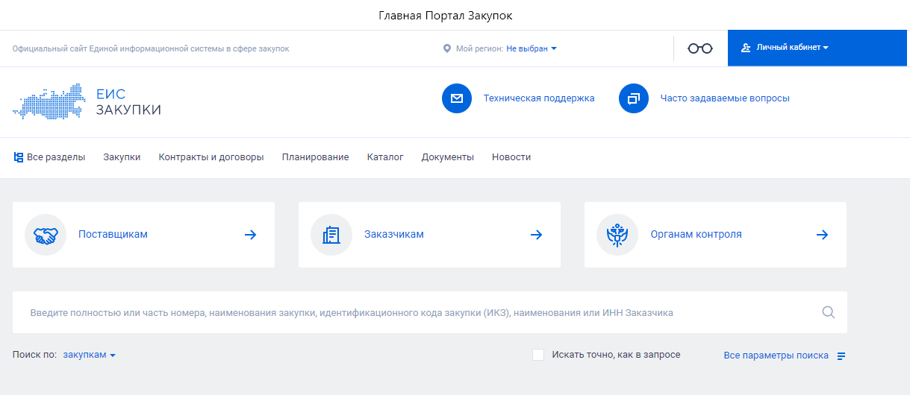
Рисунок 1. Главная страницаwww.zakupki.gov.ru

На главной странице www.zakupki.gov.ru необходимо начать простой поиск нужной закупки - поиск по тексту.
Для того чтобы ознакомиться с перечнем опубликованных ТЗП, соответствующих теме запроса, необходимо ввести поисковое слово или название интересующего товара или услуги в поисковой строке и нажать «Поиск», или клавишу ENTER на клавиатуре.
Важно учесть, что если необходимо найти все процедуры по закупкам, связанным с осуществлением работ, например, по «Выполнению работ по техническому обслуживанию и текущему ремонту линий наружного освещению», то в поисковую строку следует написать ключевое слово - «наруж». (см. Рисунок 2). Полностью слово не прописывается, так как на данный момент осуществляется поиск по названию работ. Название конкурса может быть сформулировано таким образом, что данное слово может быть под другим склонением, следовательно, необходимо осуществлять поиск по неизменной части слова.
Рекомендация 1 – ищите кратким текстом.
Обратите внимание на поисковую строку. Там есть дополнительное окошко – «искать точно, как в запросе». Галочку в этом окошке необходимо ставить только в том случае, если необходимо найти конкретную конкурсную процедуру, название которой заранее известно. В любом другом случае, данной галочки стоять там не должно.
Рекомендация 2 – не ставим галочку «искать точно, как в запросе».

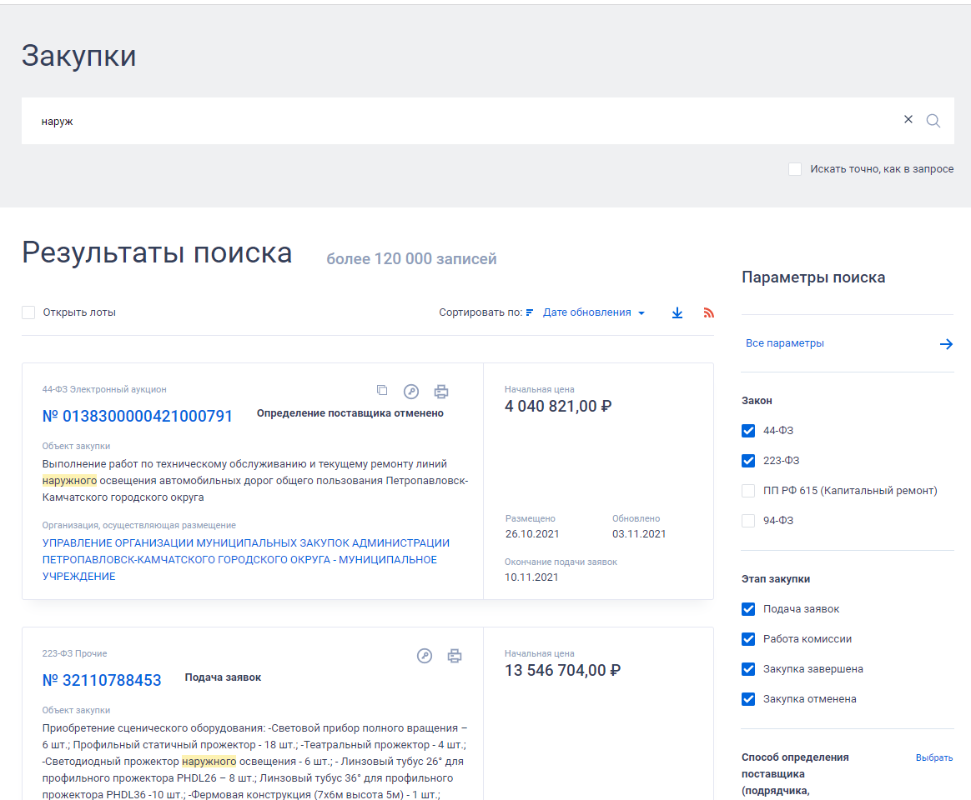
Рисунок 2. Начало поиска.

Для каждого вида деятельности, для каждого товара или услуги нужно заранее подобрать несколько синонимов и искать на сайте процедуры в нескольких вариантах.
Рекомендация 3 – ищите синонимы.
После осуществления поиска по заданному слову, необходимо установить фильтры, так как по данному запросу находится несколько тысяч конкурсов и большинство из них окажутся не интересными. Для этого необходимо установить более точные параметры поиска (см. Рисунок 3;3.1.).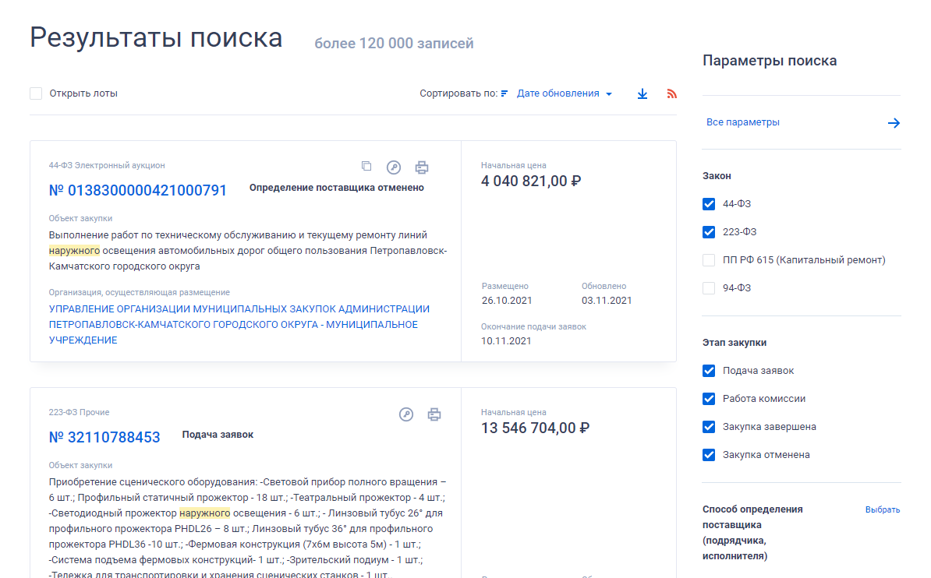
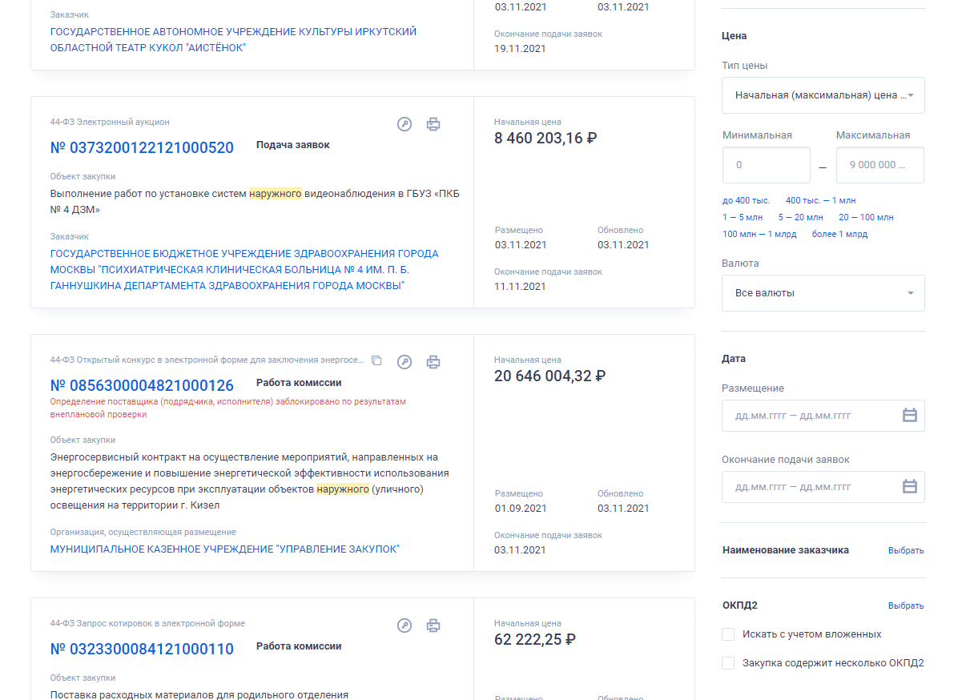

Рисунок 3. Параметры поиска

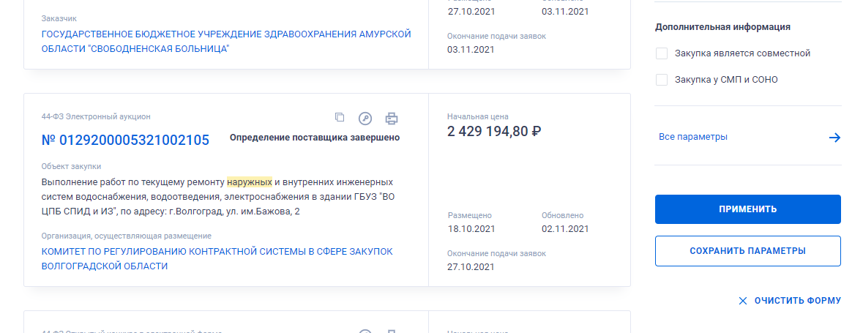
Рисунок 3.1. Параметры поиска

Обратите внимание на синюю надпись: «Все параметры». При нажатии на нее открываются несколько дополнительных параметров поиска. Тут можно выбрать регион «Местоположения Заказчика» и «Местоположения Поставки» (см. Рисунок 4).
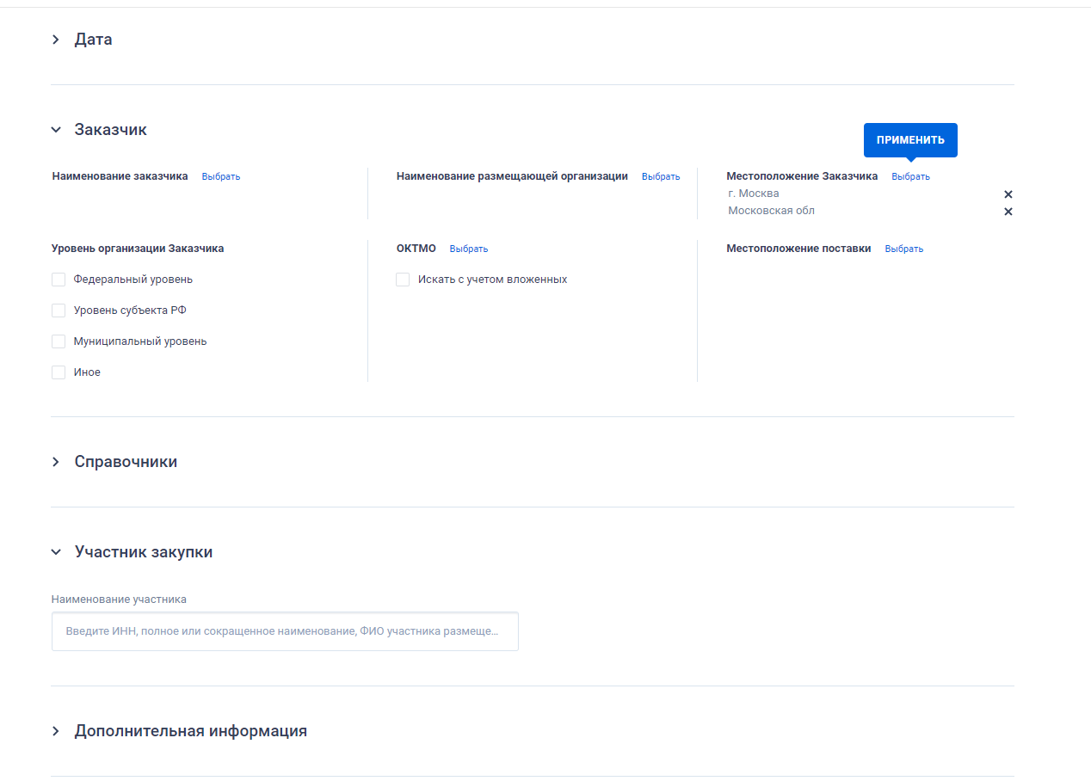
Рисунок 4. Дополнительные параметры поиска.

После выбранных параметров поиска останутся ТЗП, которые будут соответствовать всем выбранным изначально критериям поиска, необходимо нажать на номер заинтересовавшей процедуры, после чего изучить открывшуюся вкладку «Общая информация», в которой находятся основные данные о ТЗП.
Для более детальной проработки и изучения требований Заказчика, необходимо перейти во вкладку - «Документы» в которой будут содержаться документы (документация о закупке, расчёт НМЦ, техническое задание и т.д.) размещенные Заказчиком.

Приложение 2

ПОРЯДОК ДЕЙСТВИЙ ПРИ УЧАСТИИ В ЭЛЕКТРОННЫХ ТОРГАХ ПО РЕАЛИЗАЦИИ ДОПОЛНИТЕЛЬНЫХ (НЕТАРИФНЫХ) УСЛУГ

№ | Наименование мероприятия | Ответственное подразделение
1 | Поиск (мониторинг) и отбор ТЗП на право заключения государственного/муниципального контракта/договора по дополнительным услугам, размещаемых на ЭТП. | ОДУ ИА/  ОДУ филиала
2 | Проведение предварительного анализа конкурсной/аукционной/закупочной документации. Первичная оценка перспектив участия, выявление требований Заказчика к Поставщику и к составу заявок. | ОДУ ИА/  ОДУ филиала
3 | Актуализация информации на действующих торговых площадках. | ОДУ ИА/  ОДУ филиала
4 | Подтверждение опыта работы на торговых площадках (при необходимости). | ОДУ ИА/  ОДУ филиала
5 | Направление на рассмотрение в рамках ФПЭ проекта контракта/договора в профильные блоки с приложением необходимых материалов документации о закупке. | ОДУ ИА/  ОДУ филиала
6 | Подготовка и направление служебной записки с контрольным сроком (посредством СЭДО) в адрес ЦФО филиала и подразделение логистики и материально-технического обеспечения для формирования ЛСР в срок не позднее установленной даты исполнения в запросе для подготовки необходимой оценки, расчетов и прочих сведений в своей зоне ответственности, для последующего приятия решения Комиссией о целесообразности участия в ТЗП. | ОДУ филиала
7 | Рассмотрение материалов по участию в закупке и предварительное согласование контракта/договора.  Подготовка и предоставление в ОДУ Филиала письменных заключений, иной документации (ЛСР, УРС, смета затрат и др.) о возможности планируемого участия в закупке, либо мотивированного замечания и предложения. Подписание листа согласования к проекту контракта/договора по результатам проведения ФПЭ. | ЦФО филиала
8 | Рассмотрение предоставленных ЦФО филиала материалов для участия в ТЗП. При наличии вопросов и замечаний возвращение материалов на доработку в ответственное структурное подразделение филиала. | ОДУ филиала
9 | Подготовка расчета рекомендованной цены для обоснования целесообразности участия в торгах/запросе предложений. | ОДУ филиала
10 | Консолидация информации/документов по торгам, полученных от структурных подразделений филиала и подготовка материалов для заседания Комиссии. | ОДУ ИА/  ОДУ филиала
11 | Направление членам Комиссии уведомления о проведении заседания Комиссии, материалов по участию в закупке, а также результатов предварительного согласования профильными блоками проекта контракта/договора (экспертных заключений от ЦФО филиала и листа согласования к проекту контракта/договора, подписанного по результатам проведения ФПЭ). | ОДУ ИА/  ОДУ филиала
12 | Рассмотрение Комиссией материалов по участию в закупке. | Комиссия
13 | Оформление протокола заседания Комиссии, согласование всеми членами Комиссии и утверждение Председателем Комиссии. | ОДУ ИА/  ОДУ филиала
14 | Проведение анализа причин отказа на предмет обоснованности (на основании Протокола заседания Комиссии).  Формирование экспертного заключения c разработанными предупреждающими мероприятиями/предложениями для исключения в дальнейшем подобных случаев отказа от участия. | ОДУ ИА
15 | При положительном решении Комиссии:  - подготовка пакета документов в соответствии с требованиями документации о закупке Заказчика;  - направление (посредством СЭДО) на имя заместителя Генерального директора по экономике и финансам (с обязательным добавлением в рассылку начальника ОДУ ИА, копию СЗ для оперативности направляет начальнику департамента финансов и казначейства) о пополнении специального расчетного счета/необходимости получения независимой гарантии с целью предоставления обеспечения исполнения контракта/обеспечения исполнения гарантийных обязательств;  - подача заявки на участие в торгах (размещение на ЭТП предложения и полного пакета документов);  - полное сопровождение ТЗП и контроль за прохождением торгов на каждом этапе;  - получение протокола о результатах торгов. | ОДУ филиала
16 | Предоставление обеспечения заявки на участие в ТЗП посредством пополнения специального расчетного счета (при наличии соответствующих требований Заказчика). | УЭиТ филиала/ ДФиК
17 | Анализ причин и разработка корректирующих мероприятий по недопущению отказов (невозможности) участия в ТЗП. | ОДУ ИА
18 | В случае признания Филиала победителем торгов:  - направление (посредством СЭДО) в ДФиК Протокола подведения итогов ТЗП (с указанием даты выпуска и предоставления независимой банковской гарантии/внесения денежных средств (при наличии соответствующих требований в закупочной документации Заказчика). | ОДУ филиала
19 | В случае признания Филиала победителем торгов:  - подписание проекта контракта/договора с Заказчиком в сроки, указанные на ЭТП;  - получение закрывающих бухгалтерских документов;  - размещение закрывающих бухгалтерских документов по тендерным операциям на ЭТП;  - возврат денежных обеспечений исполнения контракта и гарантийных обязательств, в соответствии с условиями заявки;  - проводит работу по получению обеспечения исполнения обязательств по контракту/договору (обеспечение исполнение контракта, обеспечение исполнения гарантийных обязательств) (при наличии соответствующих требований в закупочной документации Заказчика);  - ведение электронного документооборота с Заказчиком в Единой информационной системе ЕИС (в части выставления актов выполненных работ / оказанных услуг, счетов – фактур в электронном виде (в случае необходимости). | ОДУ филиала
20 | Предоставление обеспечения исполнения обязательств по муниципальному контракту/договору (обеспечение исполнение контракта, обеспечение исполнения гарантийных обязательств) (при наличии соответствующих требований ЭТП). | УЭиТ филиала/ ДФиК
21 | Направление (посредством СЭДО) служебной записки в адрес руководителей по направлению деятельности филиала о необходимости выполнения работ / оказания услуг в соответствии с условиями заключенного контракта/договора. | ОДУ филиала
22 | Контроль исполнения контракта/договора в соответствии с Положением об организации договорной работы в ПАО «Россети Юг». | ПО/РЭС/ЦФО филиала/ИА
23 | Выполнение работ/оказание услуг в соответствии с условиями контракта/договора. | ПО/РЭС/ЦФО филиала
24 | Предоставление информации сотруднику ОДУ филиала о ходе исполнения контракта/договора от ответственных структурных подразделений. | ПО/РЭС/ЦФО филиала
25 | Подготовка исполнительной документации в рамках контракта/договора. | ЦФО филиала
26 | Контроль оплаты со стороны Заказчика. | ПО/РЭС/ЦФО филиала
26 | Подготовка, закрытие акта приема - передачи выполненных работ / оказанных услуг . | ПО/РЭС/ЦФО филиала
27 | Направление в блок бухгалтерии, налогового учета и отчетности оформленных актов приема - передачи выполненных работ / оказанных услуг. | ПО/РЭС/ЦФО филиала
28 | При закрытии контракта/договора, направление сканированных копий актов выполненных работ и исполнительной документации в ОДУ филиала для размещения на ЭТП / ЕИС. | ПО/РЭС/ЦФО филиала
29 | Контроль исполнения настоящего Порядка. | ЗГД по развитию и технологическому присоединению

Приложение 3

ФУНКЦИИ СТРУКТУРНЫХ ПОДРАЗДЕЛЕНИЙ ПАО «РОССЕТИ ЮГ» ПРИ ПОДГОТОВКЕ ИНФОРМАЦИИ И МАТЕРИАЛОВ ДЛЯ УЧАСТИЯ В ТЗП ПО РЕАЛИЗАЦИИ ДОПОЛНИТЕЛЬНЫХ (НЕТАРИФНЫХ) УСЛУГ

№ | Наименование подразделения | Функции подразделения
1 | ЦФО филиала –подразделения по направлению деятельности (в т.ч. ПО/РЭС) / ДКС (при необходимости) | Подготовка расчета стоимости оказываемых услуг, на основании калькуляции.  Локально-сметный расчет (в развернутом виде) (например, выгрузка из ПО «Гранд-смета» в формате Excel)/укрупненный расчет стоимости (в формате Excel)  Проверка расчета стоимости строительства.  Подготовка перечня необходимых материалов для выполнения работ.  Заключение о возможности и/или целесообразности планируемого участия в торгах.  Проверка расчета стоимости выполнения работ.  Подготовка подтверждения опыта (исполненные договоры/контракты, акты и т.д. в соответствии с требованиями конкурсной документации)  Прочие документы по направлению деятельности (при необходимости).
2 | Профильные блоки по ФПЭ проекта контракта/договора | Рассмотрение проекта договора/контракта в составе материалов по участию в закупке в рамках ФПЭ.  Оценка рисков в части исполнения условий договора/контракта.
3 | УЭиТ филиала / ДФиК | Оплата за подачу заявки, обеспечение заявки на участие в электронных торгах (при наличии соответствующих требований ЭТП).  Предоставление обеспечения исполнения обязательств по договору (при наличии соответствующих требований в закупочной документации заказчика) в сроки, указанные ответственным сотрудником ОДУ Филиала.  Прочие документы по направлению деятельности (при необходимости).
4 | Подразделение управления персоналом / Департамент ПБ, ОТиПК (при необходимости) | Предоставление информации о кадровых ресурсах, которые будут привлечены в ходе исполнения контракта/договора.  Заключение о возможности и/или целесообразности планируемого участия в Закупке.  Прочие документы по направлению деятельности (при необходимости).
5 | Подразделение спецтранспорта и механизмов АУ филиала/Департамент производственного планирования, эксплуатации и ТОиР (при необходимости) | Предоставление информации о транспорте, специальной техники, механизмов которая будет привлечена в ходе исполнения контракта/договора.
6 | ДЗЛиМТО/  Подразделение материально-технического обеспечения АУ филиала | Определение рыночной стоимости материалов, оборудования. Проведение ТЗП (с определением сроков) по объектам для укомплектования материалами и оборудованием при исполнении контракта/договора.  Заключение о возможности и/или целесообразности  планируемого участия в Закупке (с предоставлением общего анализа стоимости ТМЦ, сроков приобретения ТМЦ, сроков поставки, проблемных вопросов).  Предоставление документов, подтверждающих соответствие товара, работы или услуги требованиям, установленным в соответствии с законодательством Российской Федерации.  Прочие документы по направлению деятельности (при необходимости).

ЛИСТ ОЗНАКОМЛЕНИЯ
Должность | Фамилия,  инициалы | Дата  ознакомления | Подпись | Примечания

ЛИСТ РЕГИСТРАЦИИ ИЗМЕНЕНИЙ И ДОПОЛНЕНИЙ
Изм. (доп.)  пункт | Содержание  изменения  (дополнения) | Основание | Дата | Фамилия, инициалы, должность, лица, внесшего изменения (дополнения) | Подпись

